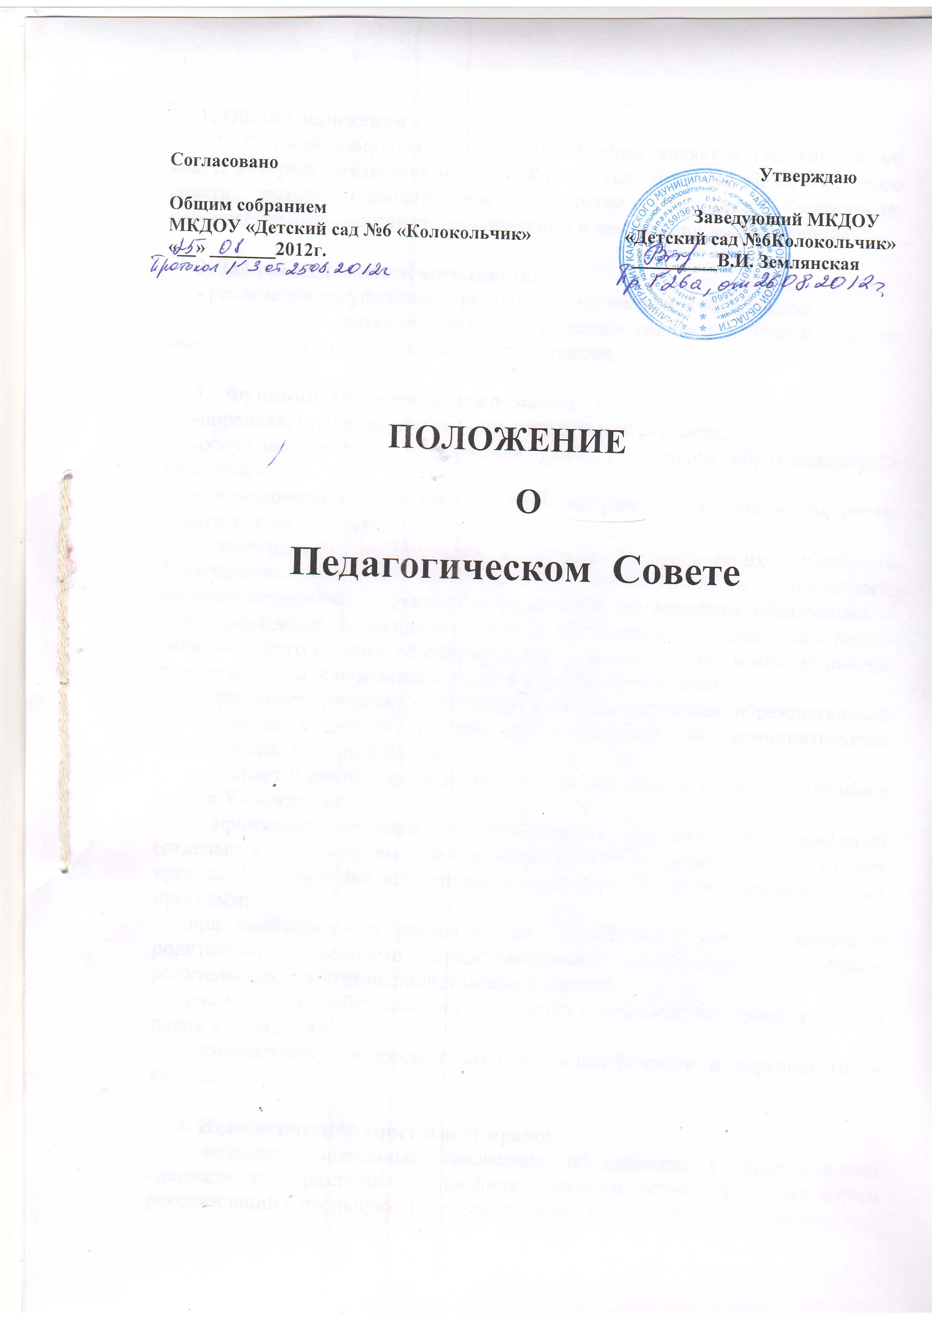

1. Общие положения
1.1. Формой самоуправления в Учреждении является Педагогический совет, который созывается не реже 4 раз в год. В состав Педагогического совета входят педагогические и другие работники Учреждения, непосредственно участвующие в обучении и воспитании воспитанников.

2. Задачи Педагогического совета:
- реализация государственной политики по вопросам образования;
- ориентация деятельности педагогического коллектива Учреждения на совершенствование образовательного процесса.

3. Функции Педагогического совета:
-определяет направления образовательной деятельности;
-обсуждает вопросы содержания форм и методов образовательного процесса;
-организовывает выявление, обобщение, распространение и внедрение педагогического опыта;
- заслушивает информацию и отчеты педагогических работников Учреждения, доклады представителей организаций и учреждений, взаимодействующих с данным Учреждением по вопросам образования и воспитания детей, в том числе сообщения о проверке соблюдения санитарно-гигиенического режима, об охране труда, здоровья и жизни воспитанников и другие вопросы образовательной деятельности Учреждения;
- принимает решение о проведении непосредственно образовательной деятельности с детьми (в том числе платных) по дополнительным образовательным программам;
- отбирает и принимает образовательные программы для использования в работе Учреждения;
- принимает решение об изменении образовательных программ (отдельных разделов, тем), об изменении сроков освоения образовательных программ, об изучении дополнительных разделов из других образовательных программ;
-при необходимости рассматривает и обсуждает вопросы работы с родителями (законными представителями) воспитанников, решения родительских комитетов, родительских собраний;
-рассматривает, обсуждает и рекомендует к утверждению проект годового плана Учреждения;
- рассматривает вопросы повышения квалификации и переподготовки кадров.

4. Педагогический совет имеет право:
- создавать временные творческие объединения с приглашением специалистов различного профиля, консультантов для выработки рекомендаций с последующим рассмотрением их на Педагогическом совете;
- принимать окончательное решение по спорным вопросам, входящим в его компетенцию;
- в необходимых случаях на заседание Педагогического совета могут приглашаться представители общественных организаций, учреждений, взаимодействующих с данным Учреждением по вопросам образования, родители (законные представители) воспитанников, представители учреждений, участвующих в финансировании данного Учреждения и др. Необходимость их приглашения определяется председателем Педагогического совета, Учредителем (если данное положение оговорено в договоре между Учредителем и Учреждением).
Лица, приглашенные на заседание Педагогического совета, пользуются правом совещательного голоса

5.Ответственность Педагогического совета:
- выполнение плана работы;
- соответствие принятых решений законодательству Российской Федерации об образовании, о защите прав детства;
- принятие конкретных решений по каждому рассматриваемому вопросу, с указанием ответственных лиц и сроков исполнения решений.

6.Организация деятельности Педагогического совета.
6.1.Педагогический совет избирает из своего состава секретаря совета. Секретарь работает на общественных началах.
6.2.Педагогический совет работает по плану, являющемуся составной частью плана работы Учреждения.
6.3.Заседания Педагогического совета созываются, как правило, один раз в квартал, в соответствии с планом работы Учреждения.
6.4.Решения Педагогического совета принимаются большинством голосов при наличии на заседании не менее двух третей его членов. При равном количестве голосов решающим является голос председателя Педагогического совета.
6.5.Организацию выполнения решений Педагогического совета осуществляет заведующий Учреждением и ответственные лица, указанные в решении.
6.6.Результаты этой работы сообщаются членам Педагогического совета на последующих его заседаниях.
6.7.Заведующий Учреждением в случае несогласия с решением Педагогического совета приостанавливает выполнение решения, извещает об этом учредителей учреждения, которые в трехдневный срок при участии заинтересованных сторон обязаны рассмотреть такое заявление, ознакомиться с мотивированным мнением большинства Педагогического совета и вынести окончательное решение по спорному вопросу.

7. Документация Педагогического совета
8.1.Заседания Педагогического совета оформляются протокольно. В книге протоколов фиксируется ход обсуждения вопросов, выносимых на Педагогический совет, предложения и замечания членов Педагогического совета. Протоколы подписываются председателем и секретарем совета.
8.2.Нумерация протоколов ведется от начала учебного года.
8.3Книга протоколов Педагогического совета входит в номенклатуру дел, хранится постоянно в Учреждении и передается по акту.
8.4.Книга протоколов Педагогического совета пронумеровывается постранично, прошнуровывается, скрепляется подписью заведующего и печатью Учреждения.

